Отчёт

по лабораторной работе 1

Кочетов Андрей Владимирович

Содержание

# Цель работы

Реализовать шифр Цезаря и Атбаш.

# Задание

Лабораторная работа подразумевает написание программ на языке python, которые реализуют шифры Цезаря и Атбаш

# Выполнение лабораторной работы

1. Реализовал шифр Цезаря с произвольным k и проверил работоспособность.

* 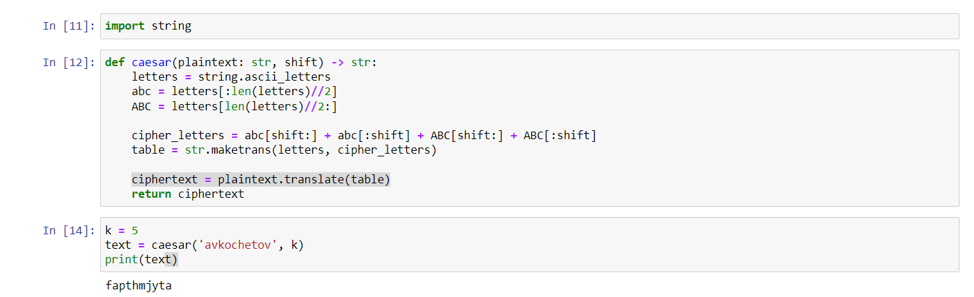
* Figure 1: рис.1. Цезарь

1. Реализовал расшифровку шифра.

* 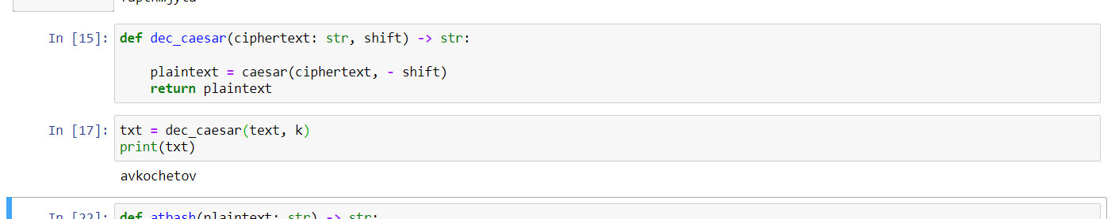
* Figure 2: рис.2. Расшифровка

1. Реализовал шифр Атбаш и проверил работоспособность.

* 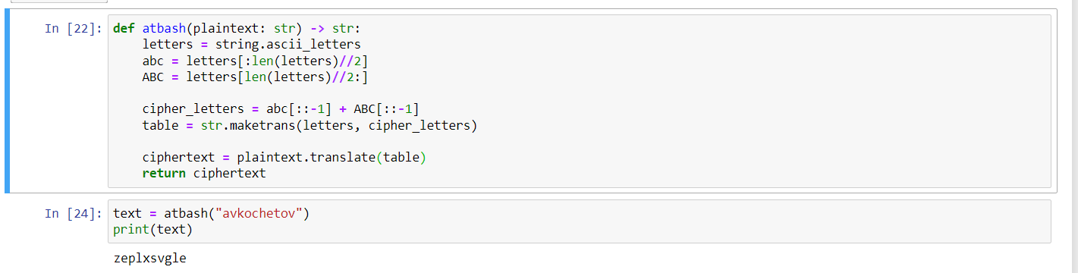
* Figure 3: рис.3. Атбаш

# Выводы

Я написал программный код, который реализует шифры Цезаря и Атбаш